買い物のルールを学ぼう
めあて

１ □に当てはまる文字を記入して，覚えよう。

私たちは のときに をしています。 といいます。

２ 契約は約束とよく似ています。ですが，違うところもあります。１～３は，契約と約束のどちらにあてはまるだろうか。当てはまるものに〇をつけよう。
契約 | 約束
 |  | - おたがいの同意で成り立つ。
 |  | ２．決めたことを守る責任がある。
 |  | ３．法律で決められたルールにしたがう必要がある。
３ 買い物の流れを見て，売買契約はいつどのように決まるのか，ルールを確認しよう。
はい。わかりました。
250円です。
商品です。
ありがとうございました。

しょうゆ味の
鶏唐揚げを
ください。

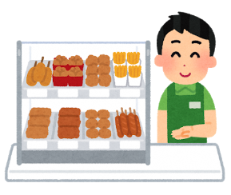
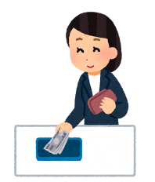
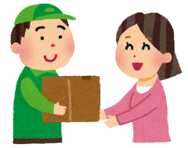

④店の人が商品をわたす
①商品を選び，買いたいことを伝える
③お金をはらう
②伝えた内容を，
店の人が受付ける

（１）売買契約はいつ成り立つのでしょうか。買い物の流れの①～④から１つ選ぼう。

売買契約が成り立つのは， の時点である。「契約の成立」という。

（２）買いたい物がすぐにない場合はどうすればよいでしょうか。

売買契約が成り立つ前は，やめたり，変更したりすることが 。

４ 売買契約が成立した後のルールを確認しよう。
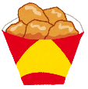
（１）契約が成立したら，お互いに義務が生まれます。□に当てはまる言葉を記入しよう。
消費者の権利
商品を
受け取る
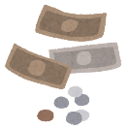
消費者の義務
店の人の権利
代金を
受け取る

店の人の義務
商品は，説明どおりで，問題のないものでなければなりません。

（２）次の場合，店の人は返品や交換を受け付けなければならないだろうか。店の人にな ったつもりでセリフを書いてみよう。また，受け付けなければならない場合に〇，受け付けなくてもよい場合に×を記入しよう。
③新しく買った水筒，必要なくなりました。まだ使ってないから返します。
①買った水筒の箱に「青」と書いてあったのに，中に入っていたのは赤い水筒でした。
②買った水筒を使ってみたら，キャップがきちんと閉まらず，使えません。

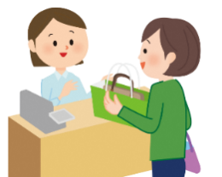
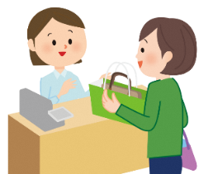
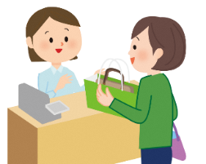

（３）空欄に当てはまる語句を記入しよう。

契約が成立したら，一方的な都合での返品は のが基本のルールである。

≪学習の振り返り≫
・毎日の生活のなかに，契約の場面が有ることがわかった。
（◎わかった ・○まあまあわかった ・△あまりわからなかった・×わからなかった）
・契約と約束のちがいについてわかった。
（◎わかった ・○まあまあわかった ・△あまりわからなかった・×わからなかった）
・学習した感想（はじめて学んだことや，もっと知りたかったことなど）
年 組 番 氏名

